ספורט
תקנות הספורט (הוראות לענין כוח אדם רפואי וציוד עזרה ראשונה),
תשנ"ט-1999
תוכן ענינים
2 | Go | הגדרות | סעיף 1
2 | Go | כוח אדם רפואי | סעיף 2
2 | Go | ציוד לעזרה ראשונה ואמבולנס | סעיף 3
4 | Go | תחילה | סעיף 4

ספורט

תקנות הספורט (הוראות לענין כוח אדם רפואי וציוד עזרה ראשונה),
תשנ"ט-1999*
בתוקף סמכותי לפי סעיפים 8 ו-18(ג) לחוק הספורט, תשמ"ח-1988, בהסכמת שר הבריאות, ובאישורה של ועדת החינוך והתרבות של הכנסת, אני מתקין תקנות אלה:
1. בתקנות אלה –
הגדרות
"אח" - מי שרשום בפנקס כהגדרתו בתקנות בריאות העם (עוסקים בסיעוד בבתי חולים), תשמ"ט-1988, כאחות מוסמכת;
"חובש" - בגיר שניתנה לו תעודה מאת מגן דוד אדום בישראל כמגיש עזרה ראשונה, תעודת חובש מאת חיל הרפואה של צבא הגנה לישראל או תעודה אחרת שהכיר בה המנהל הכללי של משרד הבריאות או מי שהוא הסמיכו, והכל אם ניתנה לו התעודה לאחר שעבר הכשרה בת 100 שעות לפחות, בעזרה ראשונה, ואם עבר השתלמות רענון בעזרה ראשונה בתקופה של שלוש השנים שלפני שיבוצו כחובש בפעילות ספורט מאורגנת;
"כוח אדם רפואי" - רופא, אח או חובש;
"ספורטאי" - משתתף בפעילות ספורט מאורגנת;
"פעילות ספורט מאורגנת מיוחדת" - פעילות ספורט מאורגנת תחרותית גדולה, כגון: מכביה, משחקי הפועל או אולימפיאדה;
"רופא" - רופא מורשה כמשמעותו בסעיף 2 לפקודת הרופאים [נוסח חדש], תשל"ז-1976.
2. (א) במקום שבו מתנהלת פעילות ספורט מאורגנת בענף מענפי הספורט המפורטים בטבלה שבתוספת, יימצא כוח אדם רפואי כמפורט מתחת לשם הענף.
כוח אדם רפואי
(ב) על אף האמור בתקנת משנה (א), במקום שבו מתנהלת פעילות ספורט מאורגנת מיוחדת יכלול כוח האדם הרפואי רופא, וכן אח או חובש.
3. (א) במקום שבו מתנהלת פעילות ספורט מאורגנת בענף מענפי הספורט המפורטים בטבלה שבתוספת, יימצא תיק עזרה ראשונה, ובו יימצא ציוד עזרה ראשונה כמפורט להלן:
ציוד לעזרה ראשונה ואמבולנס
הפריט הכמות (ביחידות)
אגד 3 אינטש 10
איספלנית נייר 1 אינטש 1
גזה וזלין (סטרילית) 1
חוסם עורקים - 2 מטרים 2
מספריים לעזרה ראשונה 1
משולש-בד 10
סד פלסטי ליד 1
סיכות בטחון 10
סרט שרוול מזהה לחובש 1
עט כדורי 1
פד גזה סטרילי 3x3 אינטש 1
פד יוד 10
פד לחיטוי עור 12
פנס כיס 1
פנקס שורות קטן 1
תחבושת-שדה אישית קטנה 8
תחבושת-שדה בינונית 2
תחבושת לכוויות 2
מפוח אמבו 1000 סמ"ק 1
מסכה להנשמה מס' 2 1
מסכה להנשמה מס' 5 1
מנתב אוויר מס' 1 1
מנתב אוויר מס' 2 1
מנתב אוויר מס' 3 1
משאבת-רגל אמבו 1
קטטר שאיבה מס' 8 2
קטטר שאיבה מס' 18 2
ראש קשיח לקטטר שאיבה 1
שקית להעשרת חמצן 1
אלונקה 1
אטם למכשיר "רוברט שאו" 1
וסת-חמצן למכשיר נייד 1
מכל-חמצן 100% 1
מסכת-חמצן 100% 1
מפתח למכל-חמצן 1
צינור לחמצן (משקפיים) 1

(ב) במקום שבו מתנהלת פעילות ספורט מאורגנת מיוחדת, יימצא אמבולנס.
4. תחילתן של תקנות אלה 60 ימים מיום פרסומן.
תחילה

תוספת
(תקנות 2(א) ו-3(א))
טבלה המפרטת תקני כוח אדם רפואי בפעילות ספורט מאורגנת
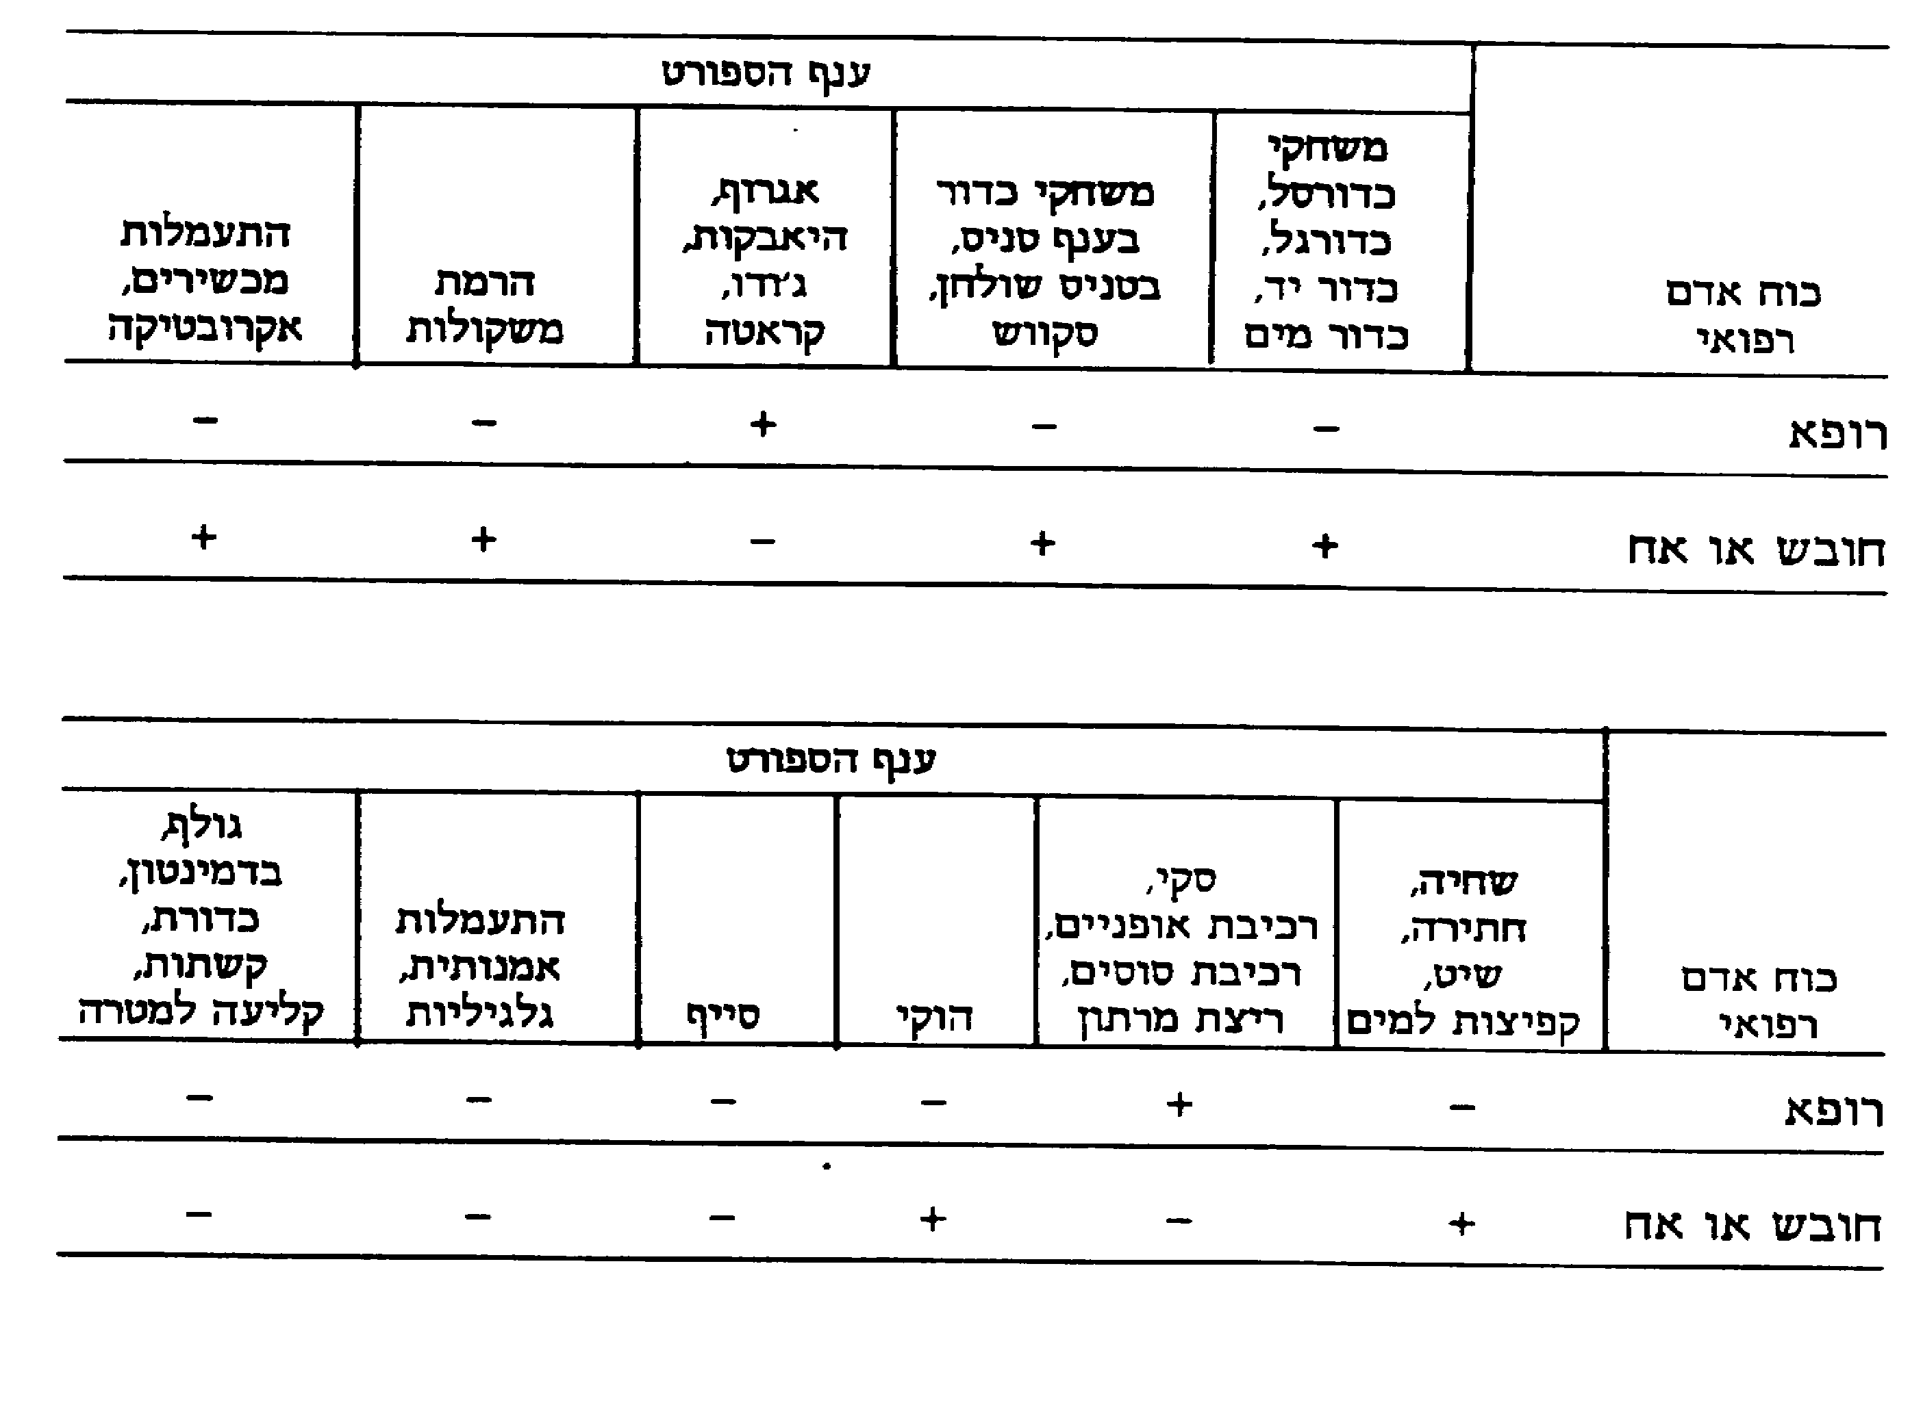

ט"ו בשבט תשנ"ט (1 בפברואר 1999) יצחק לוי
שר החינוך התרבות והספורט

* פורסמו ק"ת תשנ"ט מס' 5967 מיום 25.4.1999 עמ' 678.

